
Školení GeoPython

Školitelé: Jáchym Čepický a Martin Landa
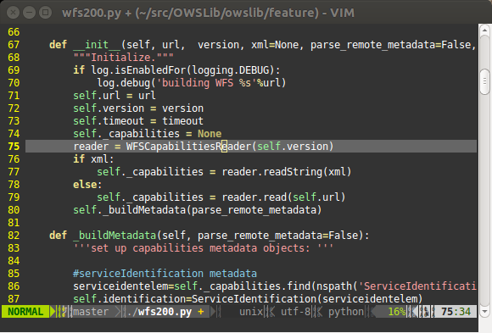
Programovací jazyk Python (http://python.org) se dnes řadí mezi nejrozšířenější jazyky se širokou uživatelskou základnou. Rozhraní pro jazyk Python podporuje celá řada externích programátorských knihoven. Python razí filozofii "baterie jsou přidány", což znamená, že na většinu základních ale i pokro-čilých úloh již existuje nějaká knihovna či nástroj, který lze použít.

Python je jedním z nejvíce podpo-rovaných jazyků na různých GIS platformách. Aplikační rozhraní pro Python najdeme v základních knihovnách jako je GDAL, Proj4, serverových programech jako je MapServer nebo v webovém rozhraní GeoServeru. Můžete v něm vytvářet vlastní moduly do desktopových programů jako je QGIS, GRASS GIS či Esri ArcGIS a řadě dalších.

Témata:

- Přehled nástrojů pro Python a GIS
- Práce s webovými službami OGC, metadata, stahování dat pomocí knihovny OWSLib
- Vektorová data a knihovna Fiona
- Prostorové analýzy s knihovnou Shapely
- Základní práce s vektorovými daty pomocí knihovny OGR
- Rychle na rastrová data s knihovnou Rasterio
- Základní práce s rastrovými daty pomocí knihovny GDAL
- Na souř. systémy s rozhraním PyProj
- Automatická konfigurace MapServeru - rozhraní python-mapscript
- Konfigurace GeoServeru gsconfig

Kdy: léto 2015 (bude upřesněno)

Cena:
- 1 000,- student při včasné registraci (maximálně 5 míst)
- 8 000,- včasná registrace
- 10 000,- plná cena

Místo:
- Praha (bude upřesněno)
- Počet účastníků kurzu je omezen na 10
Info: http://gismentors.eu/skoleni/geopython

